 | Železnice slovenskej republiky, bratislava  CENTRUM LOGISTIKY A OBSTARÁVANIA  Klemensova 8, 813 61 Bratislava 1

 | Naše číslo | Vybavuje/linka | Bratislava |  | Vybavuje/linka | Bratislava
 | 169/2016 | Šilhánková/033-2294184 | 07.03.2016 |  | Xxxxx / XXXX | dd.mm.rrrr

Výzva na predloženie cenového návrhu

Obstarávateľ Vás týmto vyzýva ako predkladateľa na predloženie cenového návrhu na predmet zákazky: „Zástavka Remäta – vonkajšie osvetlenie, vypracovanie PD“.

Miesto plnenia zákazky:
Oblastné riaditeľstvo Trnava, Sekcia elektrotechniky a energetiky, Kollárová 36, 917 95 Trnava

Lehota / termín plnenia zákazky: do 60 dní od účinnosti zmluvy

Množstvo: 4 paré, 1x v elektronickej verzii vo formáte *.pdf a 1x v elektronickej verzii s možnosťou prepisovania - formát *.dwg/dgn, *.doc, *.xls...

Bližšia špecifikácia predmetu zákazky je uvedená v Prílohe č.1.

Požiadavky na cenový návrh:
- Cenový návrh musí byť predložený v slovenskom, prípadne českom jazyku. V prípade iného jazyka je potrebný úradný preklad do jazyka slovenského. Cenový návrh, ktorý nebude takto predložený nebude hodnotený.

- Variantné riešenie:
nepripúšťa sa.

- V cenovom návrhu žiadame uviesť celkovú cenu za zákazku v zložení:
- navrhovaná celková cena bez DPH
- sadzba DPH
- výška DPH
- navrhovaná celková cena vrátane DPH

Cenu stanoví predkladateľ na základe ocenenia Prílohy č. 2, neocenený zoznam položiek. V cene predkladateľ zahrnie všetky náklady potrebné na vykonanie služby.

Ak nie ste platiteľom DPH v Slovenskej republike, na túto skutočnosť je potrebné upozorniť v cenovom návrhu.
V cene musia byť zahrnuté všetky náklady spojené s plnením predmetu zákazky. Navrhovaná cena musí byť vyjadrená v eurách.
Zároveň sa požaduje uviesť lehota platnosti navrhnutej ceny.

Upozornenie: Na požadovaný predmet zákazky ŽSR neposkytuje zálohy ani preddavky na plnenie zmluvy. Úspešný predkladateľ bude oprávnený vystaviť faktúru najskôr v deň splnenia predmetu zákazky. Splatnosť faktúry je 30 dní odo dňa doručenia ŽSR.

4) V cenovom návrhu žiadame predložiť nasledovné dokumenty:

Aktuálny doklad o oprávnení poskytovať službu/ uskutočňovať stavebné práce ku dňu lehoty na predkladanie cenového návrhu, ktorým preukážete spôsobilosť plniť predmet zákazky (upozorňujeme, že obstarávateľ za aktuálny doklad neuzná výpis zo stránky www.orsr.sk alebo www.zrsr.sk, prípadne inej obdobnej stránky).

- Osvedčenie o odbornej spôsobilosti udelené bezpečnostným orgánom fyzickým osobám na projektovanie a konštruovanie elektrických zariadení v zmysle § 27 Vyhlášky č. 205/2010 Z.z. o určených technických zariadeniach a určených činnostiach a činnostiach na určených technických zariadeniach v rozsahu:
E2 „Elektrické siete dráh a elektrické rozvody dráh do 1000V AC vrátane a 1500V DC vrátane“.

- Povolenie na vstup cudzích osôb do obvodu dráhy v správe ŽSR v zmysle predpisu Z 9 „Povoľovanie vstupu do obvodu dráhy v správe ŽSR“. Ekvivalent dokladu môže byť Čestné prehlásenie, že v prípade úspešnosti zabezpečí povolenie na vstup cudzích osôb do obvodu dráhy v správe ŽSR pred podpisom zmluvy.

- Doklad o absolvovaní školenia v rozsahu znalostí určených pre zamestnancov iných zamestnávateľov, ktorí budú vykonávať pracovnú činnosť na pracoviskách ŽSR a v jej priestoroch za podmienok stanovených v článkoch 452 – 459 v predpise ŽSR Z2 – Bezpečnosť zamestnancov v podmienkach Železníc Slovenskej republiky /ďalej len „Z2“/. Ekvivalent dokladu môže byť predloženie čestného prehlásenia, že v prípade úspešnosti návrhu zabezpečí školenie zamestnancov v rozsahu znalostí určených pre zamestnancov iných zamestnávateľov za podmienok stanovených v článkoch 452 – 459 predpisu ŽSR Z2 a predloží taký doklad o absolvovaní pred podpisom zmluvy.
Upozornenie :
Bezpečnosť zamestnancov v podmienkach Železníc Slovenskej republiky“ (ďalej len „ŽSR –
Z2“), zabezpečuje na ŽSR - Ústredný inštitút vzdelávania a psychológie (ďalej len „ŽSR -
ÚIVP“).
Obstarávateľ zároveň prikladá oficiálny link webovej stránky ÚIVP:
http://www.zsr.sk/slovensky/o-nas/organizacne-utvary/ustredny-institut-vzdelavania-a-psychologie.html?page_id=554
Všetky náklady a výdavky spojené so zabezpečením a absolvovaním školenia znáša
predkladateľ bez akéhokoľvek finančného nároku u obstarávateľa.

Ďalšie požiadavky obstarávateľa:
Vyplnené „Prehlásenie pre účely posúdenia obchodného partnera“ o tom či je závislou osobou voči ŽSR v zmysle § 2 písm. n) zákona č. 595/2003 Z.z. o dani z príjmov. Prehlásenie tvorí Prílohu č. 5.

Čestné prehlásenie musí byť podpísané predkladateľom alebo osobou oprávnenou konať za predkladateľa v záväzkových vzťahoch.
Poznámka: Osoba oprávnená konať za predkladateľa je tá, ktorej toto právo vyplýva z obchodného alebo živnostenského registra.
Požadované doklady musia byť platné a môžu byť predložené ako fotokópie.

Upozornenie: Od úspešného predkladateľa si ŽSR pred podpisom zmluvného vzťahu vyžiada originál resp. úradne osvedčenú fotokópiu originálu dokladov, ak ich predložil vo svojom návrhu len ako fotokópie alebo čestné prehlásenia, pričom u fotokópií sa jedná o tie isté doklady s rovnakým dátumom vyhotovenia, ako boli predložené v cenovom návrhu. V prípade ich nepredloženia ŽSR s úspešným predkladateľom neuzatvorí zmluvný vzťah.

Cenový návrh zasielajte na adresu: ŽSR- Centrum logistiky a obstarávania
Klemensova 8, 813 61 Bratislava

Obal označte heslom:
„NEOTVÁRAŤ 169/2016/CLaO/ŠiE - Zástavka Remäta – vonkajšie osvetlenie, vypracovanie PD“
Obal musí obsahovať obchodné meno a sídlo predkladateľa.

Lehota na predloženie cenového návrhu uplynie 21.03.2016 o 14:00 hod. SEČ.

Cenový návrh musí byť predložený v listinnej podobe a 1 x na CD alebo DVD nosiči s obsahom celého návrhu. CD alebo DVD nosič musí byť identický s návrhom predloženým v listinnej podobe.

Cenový návrh musí byť podpísaný štatutárnym orgánom predkladateľa alebo osobou oprávnenou konať za predkladateľa.

Cenový návrh predložený po uplynutí lehoty na predloženie cenového návrhu nebude hodnotený a bude vrátený predkladateľovi neotvorený. Cenový návrh, ktorý nebude úplný, t. j. nebude obsahovať požiadavky na cenový návrh uvedené v tejto Výzve nebude hodnotený a bude vylúčený.

Úspešným cenovým návrhom je cenový návrh s najnižšou celkovou cenou.
Obstarávateľ hodnotí vždy cenu bez DPH.

Predložením cenového návrhu nevzniká právny nárok na uzatvorenie zmluvného vzťahu. Na uzatvorenie zmluvného vzťahu bude úspešný predkladateľ písomne vyzvaný zo strany ŽSR.
ŽSR zašle informáciu o vyhodnotení cenových návrhov jednotlivým predkladateľom v lehote do 5 pracovných dní odo dňa ukončenia vyhodnotenia cenových návrhov.

Výsledkom tohto postupu bude uzavretie Zmluvy o dielo uzatvorenej podľa § 536 a nasl. zákona č. 513/1991 Zb. Obchodného zákonníka v znení neskorších predpisov. Zmluva nadobudne platnosť dňom jej podpísania oprávnenými zástupcami zmluvných strán a účinnosť v zmysle § 47a Občianskeho zákonníka v platnom znení dňom nasledujúcim po dni jej zverejnenia.

Úspešný predkladateľ je povinný poskytnúť obstarávateľovi riadnu súčinnosť potrebnú na uzatvorenie zmluvy na predmet zákazky do 15 kalendárnych dní , ak bol zo strany obstarávateľa písomne vyzvaný k podpisu zmluvy. V prípade, ak úspešný predkladateľ, ktorý sa umiestnil na prvom mieste odmietne poskytnúť súčinnosť na uzatvorenie zmluvy na predmet zákazky do vyššie uvedeného termínu, obstarávateľ si uplatňuje právo vyzvať v poradí druhého predkladateľa k podpisu predmetnej zmluvy. V prípade, ak aj v poradí druhý predkladateľ odmietne podpísať zmluvu, obstarávateľ vyzve v poradí tretieho predkladateľa.

Kontaktné údaje, na ktoré je možné zaslať žiadosť o vysvetlenie tejto Výzvy:
Otázky zasielajte na e-mailovú adresu: silhankova.eva@zsr.sk, telef. číslo: 033/2294184, najneskôr do 11.03.2016 10.00 hod SEČ.
Na žiadosti zaslané po uplynutí uvedenej lehoty sa neprihliada.

Upozornenie:
Všetky odpovede na žiadosti o vysvetlenie tejto výzvy a oznámenia súvisiace s touto výzvou budú zverejnené v profile na webovom sídle (www.zsr.sk).

Obstarávateľ si vyhradzuje právo:
- doplniť Výzvu,
- zmeniť Výzvu,
- zrušiť vyhlásenú Výzvu,
- predĺžiť lehotu na predkladanie cenového návrhu.

S pozdravom

Eva Šilhánková v.r.
manažér logistiky a verejného obstarávania
ŽSR, Centrum logistiky a obstarávania

Prílohy:
Príloha č. 1: Špecifikácia predmetu zákazky
Príloha č. 2: Fotodokumentácia
Príloha č. 3: Neocenený zoznam položiek
Príloha č. 4: Všeobecné obchodné podmienky
Príloha č. 5: Prehlásenie pre účely posúdenia obchodného partnera

Príloha č. 1. Špecifikácia predmetu zákazky:
Názov predmetu zákazky: „Zástavka Remäta – vonkajšie osvetlenie, vypracovanie PD“.

Kód CPV:
71320000-7 Inžinierske projektovanie

Špecifikácia predmetu obstarávania:

Predmetom zákazky je vypracovanie projektovej dokumentácie (PD) na vybudovanie vonkajšieho osvetlenia v železničnej zastávke Remäta.
Osvetlenie zastávky bude napojené novou elektrickou prípojkou, ktorá bude riešená ako samostatný stavebný objekt. Samotná PD prípojky musí byť rozdelená podľa príslušného správcu na časť SSE – D (Stredoslovenská energetika – Distribúcia), ktorá bude vypracovaná v zmysle zákona 508/2009 Z.z. a časť ŽSR, ktorá bude vypracovaná v zmysle zákona 513/2009 Z.z.. Jednotlivé časti PD budú riešené v zmysle podmienok príslušného správcu. Prípojka musí začínať podľa podmienok SSE – D, na doporučenom podpernom bode v blízkosti zastávky Remäta. Samotné napojenie a umiestnenie elektromerového rozvádzača ako aj majetkové rozhranie, ktorého hranicu bude tvoriť spínací a istiaci prvok s hodnotou 20A riešiť v zmysle 508/2009 Z.z. podľa podmienok dodávateľa elektrickej energie (SSE a.s.). Ďalej bude prípojka realizovaná ako podzemné káblové vedenie v dĺžke cca 200 m a bude ukončená v novo vybudovanom samostatne stojacom pilierovom rozvádzači RVO (rozvádzač vonkajšieho osvetlenia). Na osvetlenie sa použijú 12 m sklopné stožiare s prírubou podľa povoľovacieho listu ŽSR PL 02/12-E. Parametre nového osvetlenia zastávky je potrebné dodržať podľa normy STN 36 0061. Ovládanie osvetlenia bude zabezpečené prostredníctvom fotobunky a astronomickými hodinami s možnosťou diaľkového riadenia. Ovládanie bude umiestnené v novovybudovanom samostatne stojacom pilierovom rozvádzači RVO v ktorom sa taktiež budú nachádzať technologické zásuvky pre potreby údržby. Stavebnú časť (vybudovanie základov pre osvetľovacie stožiare) je potrebné riešiť ako samostatný stavebný objekt.

Projektová dokumentácia vrátane inžinierskej činnosti zahŕňa:
- oslovenie dotknutých organizácii (SSE...), komunikácia a zapracovanie ich pripomienok
- zabezpečenie súhlasu majiteľov pozemkov
- stavebné povolenie
- zápis do katastrálnej mapy

Projektová dokumentácia je požadovaná pre stavebné objekty (SO):
- SO - vonkajšie osvetlenie a rozvody nn
- SO - prípojku pre napájanie vonkajšieho osvetlenia
- SO - základy pre vonkajšie osvetlenie

Projektovú dokumentáciu požadujeme vypracovať v stupni DSPRS podľa platných Slovenských technických noriem STN, technických noriem železníc TNŽ a predpisov ŽSR.

Množstvo: PD požadujeme dodať v tlačovej forme v 4 vyhotoveniach, 1x v elektronickej verzii vo formáte *.pdf a 1x v elektronickej verzii s možnosťou prepisovania - formát *.dwg/dgn, *.doc, *.xls...
Projektová dokumentácia musí obsahovať ocenený aj neocenený výkaz výmer.

Obhliadka miesta poskytnutia služby:
Vzhľadom k špecifikácii predmetu zákazky obstarávateľ odporúča vykonanie obhliadky. Účasť na obhliadke požadujeme ohlásiť kontaktnej osobe.

Kontaktná osoba na obhliadku: Ing. Roman Žažo - 033/2294147, 0914 324037,
E-mail: zazo.roman@zsr.sk
Termín obhliadky: 10.03.2016 o 09:30 hod.
Miesto stretnutia: železničná zástavka Remäta

Účasť na obhliadke je nutné nahlásiť kontaktnej osobe najneskôr deň vopred do 12.00 hod. (napr. telefonicky, resp. oznámiť účasť na e-mail kontaktnej osoby zodpovednej za obhliadku).
V prípade že, do uvedeného termínu sa na obhliadku nikto neprihlási, obhliadka sa neuskutoční!
V prípade, že sa na takejto obhliadky predkladateľ nezúčastní, obstarávateľ má za to, že predkladateľ objekt obhliadky pozná.
Výsledkom obhliadky bude zápisnica a prezenčná listina, ktorú vypracuje kontaktná osoba. Zápisnica z obhliadky bude zverejnená na webovej stránke ŽSR (www.zsr.sk).

Z dôvodu uzatvorenia Zmluvy o dielo s úspešným predkladateľom Vás žiadame, aby súčasťou cenového návrhu bola vyplnená tabuľka:

Názov predkladateľa:
Kontaktná osoba :
Platnosť ponuky do:
Telefón :
e-mailová adresa :
IČO :
DIČ :
IČ DPH :
Celý názov banky :
SWIFT (BIC) kód:
IBAN:
Zapísaný v obchodnom alebo živnostenskom registri :

Príloha č. 2:

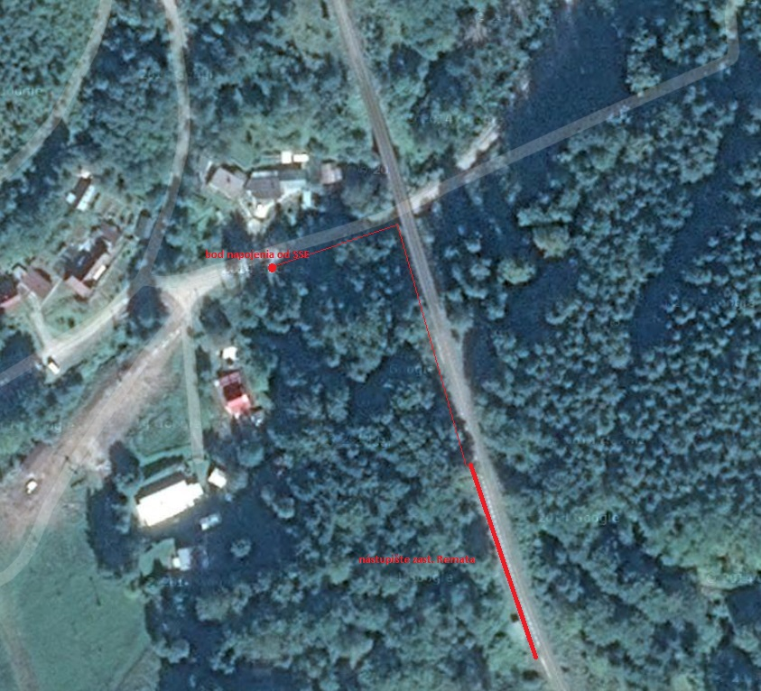

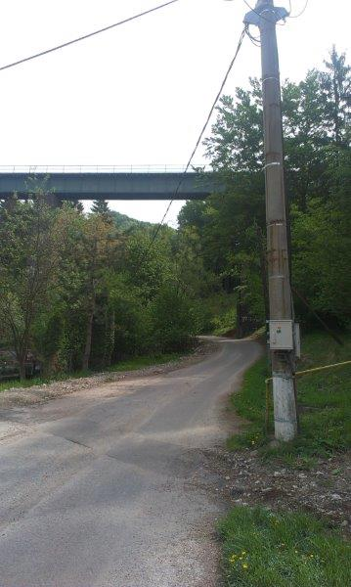 | 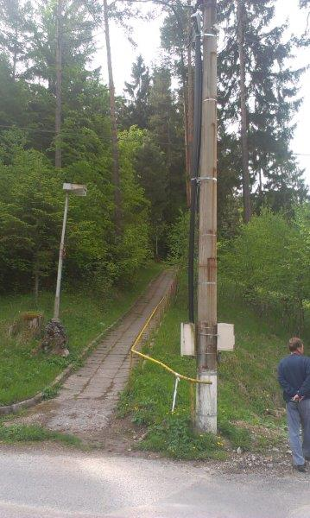
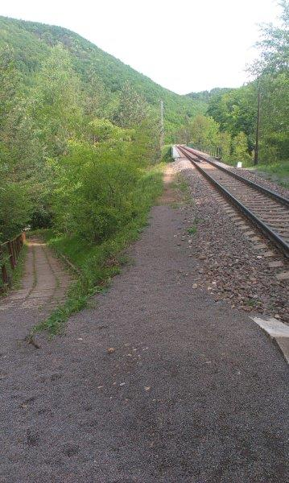 | 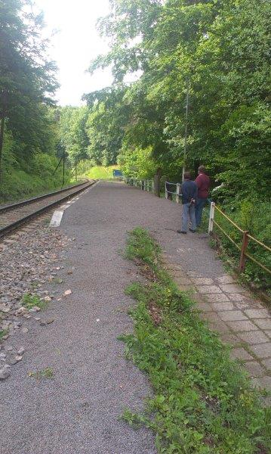

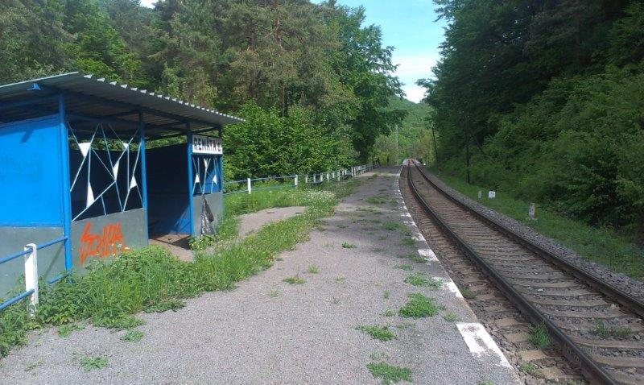

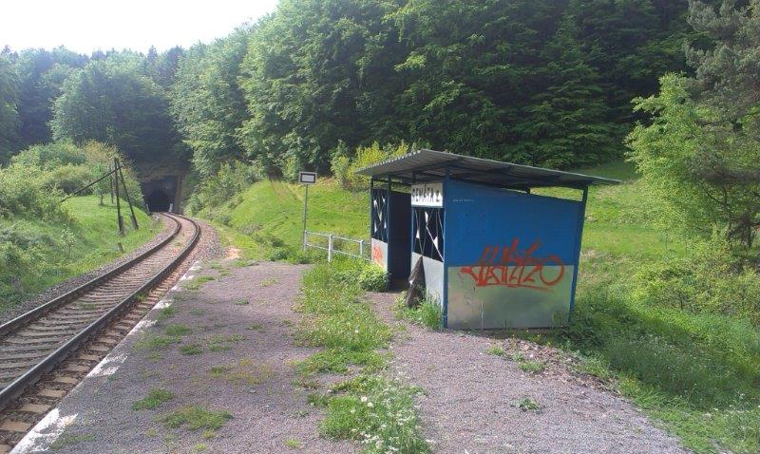

Príloha č. 3: Neocenený zoznam položiek

P.č. | Popis |  |  |  |  |  |  | Cena bez DPH v € |  |  |  |  | Sadzba DPH v % |  |  | Výška DPH v € |  | Cena celkom s DPH v €
1. | Vypracovanie PD  v DSPRS
2. | Inžinierska činnosť
 | Celková cena spolu:

Príloha č. 4:
Všeobecné obchodné podmienky vykonania diela

I. Predmet zmluvy
1. Zhotoviteľ sa zaväzuje vykonať pre objednávateľa dielo špecifikované v Prílohe č. 1 tejto zmluvy (ďalej v texte aj „predmet plnenia“ alebo „dielo“). Objednávateľ sa zaväzuje za riadne vykonané dielo zaplatiť dohodnutú cenu. Zhotoviteľ sa zaväzuje vykonať dielo vo vlastnom mene a na vlastnú zodpovednosť.
II. Cena
1. Cena predmetu plnenia je dohodnutá v súlade so zákonom č.18/1996 Z. z. o cenách v znení neskorších predpisov. Dohodnutá cena uvedená v zmluve je bez DPH. K cene bude účtované DPH v zmysle platných právnych predpisov.
2. Ocenenie jednotlivých častí predmetu plnenia tvorí Prílohu č. 2 tejto zmluvy. Cena jednotlivých častí podľa Prílohy č. 2 je pevná a nemenná, pričom celková cena predmetu plnenia je určená ako súčet jednotlivých častí predmetu plnenia uvedených v Prílohe č. 2. tejto zmluvy. Zhotoviteľ podpisom tejto zmluvy potvrdzuje, že Príloha č. 2 tejto zmluvy obsahuje všetky položky, ktoré sú potrebné na zhotovenie diela tak, ako je dielo definované v ostatných ustanoveniach tejto zmluvy.
3. V cene diela sú zahrnuté všetky náklady zhotoviteľa, ktoré zhotoviteľovi vzniknú pri vykonávaní diela podľa tejto zmluvy, a ktoré zhotoviteľovi vzniknú po vykonaní diela podľa tejto zmluvy v súvislosti s uvedeným dielom.
4. K zmene ceny predmetu plnenia môže dôjsť výhradne len pri zmene rozsahu predmetu plnenia (pri zmene v špecifikácii položiek a/alebo rozsahu položiek uvedených v Prílohe č. 2) na to na základe písomnej požiadavky objednávateľa, pričom potreba takejto zmeny predmetu plnenia nebola zmluvným stranám pri uzatváraní tejto zmluvy známa, a ani ju zmluvné strany nemohli vopred objektívne predvídať a zároveň takáto zmena predmetu plnenia musí byť v súlade s ustanovením § 10a ods. 1 zákona č. 25/2006 Z.z. o verejnom obstarávaní a o zmene a doplnení niektorých zákonov v znení neskorších predpisov.
5. Takáto zmena predmetu plnenia a zmena ceny musí byť urobená písomným dodatkom k tejto zmluve podpísaným oprávnenými zástupcami zmluvných strán.
III. Čas a miesto vykonania diela
Zhotoviteľ je povinný vykonať dielo v termíne a na mieste uvedenom v tejto zmluve.
IV. Platobné podmienky, zmluvné pokuty a náhrada škody
1. Štandardná lehota splatnosti faktúr je 30 dní odo dňa doručenia faktúry objednávateľovi. Objednávateľ neposkytuje zálohy ani preddavky na cenu diela.
2. Zhotoviteľ je oprávnený fakturovať najskôr v deň vykonania diela, ale najneskôr do 15 pracovných dní odo dňa vykonania diela.
3. Faktúra musí obsahovať všetky náležitosti v zmysle platných právnych predpisov. Okrem toho musí faktúra obsahovať aj názov diela a číslo tejto zmluvy. Prílohou každej faktúry bude objednávateľom odsúhlasený a potvrdený súpis vykonaných prác a/alebo protokol o odovzdaní a prevzatí vykonaného diela alebo časti diela objednávateľom.
4. V prípade, že faktúra nebude obsahovať požadované náležitosti a/alebo nebude mať požadované prílohy, objednávateľ je oprávnený ju vrátiť zhotoviteľovi na prepracovanie a/alebo doplnenie s tým, že nová lehota splatnosti začne plynúť dňom doručenia opravenej a/alebo doplnenej faktúry.
5. Za nedodržanie lehoty splatnosti faktúry je zhotoviteľ oprávnený požadovať úrok z omeškania v zmysle ustanovení Obchodného zákonníka.
6. Za nedodržanie termínu vykonania diela uvedeného v zmluve je zhotoviteľ povinný uhradiť objednávateľovi zmluvnú pokutu vo výške 0,05 % z celkovej ceny diela za každý deň omeškania, i začatý. Právo objednávateľa na náhradu škody tým nie je dotknuté.
7. V prípade vadného plnenia je zhotoviteľ povinný zaplatiť objednávateľovi zmluvnú pokutu vo výške 0,5 % z celkovej ceny diela za každú reklamáciu uplatnenú v písomnej forme, ktorá sa preukáže ako oprávnená. Túto pokutu, však zhotoviteľ nie je povinný zaplatiť, ak zhotoviteľ reklamovanú vadu uzná a bezplatne ju odstráni do 30 dní od uplatnenia reklamácie objednávateľom.
8. V prípade odstúpenia od zmluvy objednávateľom v zmysle bodov 2., 3. a 4. článku VI. týchto VOPVD má objednávateľ popri nároku na úhradu preukázanej škody spôsobenej neukončením dohodnutých výkonov i nárok na zaplatenie zmluvnej pokuty vo výške 15 % z celkovej ceny diela.
9. Zhotoviteľ sa zaväzuje, že svoje pohľadávky voči objednávateľovi nepostúpi (ani s nimi nebude inak obchodovať) tretej strane bez písomného súhlasu objednávateľa. V prípade porušenia tohto dojednania je zhotoviteľ povinný uhradiť objednávateľovi zmluvnú pokutu vo výške 20 % z hodnoty pohľadávky, ktorú postúpil. Pre vylúčenie akýchkoľvek pochybností týmto nie je dotknutá neplatnosť takéhoto úkonu. Právo objednávateľa na náhradu škody tým nie je dotknuté.
10. Ak bude zhotoviteľ zverejnený v Zozname platiteľov DPH, u ktorých nastali dôvody na zrušenie registrácie v zmysle zákona č. 222/2004 Z. z. o DPH v znení neskorších predpisov, objednávateľ uhradí zhotoviteľovi sumu zníženú o čiastku rovnajúcu sa výške DPH uvedenú na faktúre. Túto nezaplatenú sumu uhradí objednávateľ zhotoviteľovi na základe preukázania úhrady DPH daňovému úradu za príslušný mesiac/štvrťrok čestným vyhlásením, že DPH uvedená na faktúre pre objednávateľa bola v lehote splatnosti uhradená daňovému úradu, fotokópiou daňového priznania a fotokópiou výpisu o zaplatení DPH.
11. Zhotoviteľ ku dňu podpisu tejto zmluvy predložil objednávateľovi prehlásenie o tom či je závislou osobou voči ŽSR v zmysle § 2 písm. n) zákona č. 595/2003 Z.z. o dani z príjmov v znp. (ďalej len „ZDP“). Každú zmenu súvisiacu s personálnym, ekonomickým alebo iným prepojením voči ŽSR v súvislosti s ustanovením § 2 písm. n) zákona č. 595/2003 Z. z. o dani z príjmov v znení neskorších predpisov je zhotoviteľ povinný objednávateľovi písomne oznámiť a to do 5 dní odo dňa vzniku zmeny. V prípade porušenia tejto povinnosti je zhotoviteľ povinný uhradiť objednávateľovi zmluvnú pokutu vo výške 0,5 % zo zmluvnej ceny, za každé takéto porušenie.
V. Práva a povinnosti zmluvných strán
1. Povinnosti zhotoviteľa:
a) zodpovedá za rozsah a kvalitu vykonaného diela vo vzťahu k požadovaným výkonom a zodpovedá za nedostatky a vady diela v súlade s podmienkami stanovenými všeobecne záväznými právnymi, technickými a hygienickými predpismi,
b) vykonáva činnosti spojené s vykonaním diela len prostredníctvom odborne spôsobilých osôb,
c) vykonáva činnosti spojené s vykonaním diela na vlastnú zodpovednosť, v súlade s podmienkami dohodnutými v tejto zmluve a v súlade s príslušnými všeobecne záväznými právnymi predpismi platnými na území Slovenskej republiky, a internými predpismi objednávateľa vzťahujúcimi sa na vykonávané dielo, najmä predpismi upravujúcimi zaistenie bezpečnosti a ochrany zdravia pri práci (ako napr. zákon č. 124/2006 Z.z. o bezpečnosti a ochrane zdravia pri práci v znení neskorších predpisov, interného predpisu objednávateľa ŽSR Z 2 a vyhlášky MPSVaR č. 147/2013 Z. z., ktorou sa ustanovujú podrobnosti na zaistenie bezpečnosti a ochrany zdravia pri stavebných prácach s nimi súvisiacich a podrobnosti o odbornej spôsobilosti na výkon niektorých pracovných činností. Zhotoviteľ podpisom tejto zmluvy potvrdzuje, že sú mu známe interné predpisy objednávateľa súvisiace s vykonávaným dielom a že mu tieto interné predpisy boli dané k dispozícii.
d) zodpovedá za bezpečnosť svojich zamestnancov a iných osôb konajúcich za zhotoviteľa a dodržiavanie ustanovení bezpečnostných predpisov. Zhotoviteľ je povinný preukázateľne poučiť všetkých zamestnancov ako aj iné osoby pracujúce na diele o pravidlách bezpečnosti a ochrany zdravia pri práci. Zhotoviteľ sa zaväzuje a je povinný dodržať pokyny a ustanovenia interného predpisu objednávateľa Z 2 „Bezpečnosť zamestnancov v podmienkach ŽSR“.
e) Je povinný uzatvoriť s objednávateľom Písomnú dohodu o zaistení bezpečnosti a ochrane zdravia pri práci v priestoroch ŽSR v zmysle zákona NR SR č. 124/2006 Z. z. zákon o bezpečnosti a ochrane zdravia pri práci a o zmene a doplnení niektorých zákonov v znení neskorších právnych úprav a interného predpisu ŽSR Z 2 „Bezpečnosť zamestnancov v podmienkach ŽSR“ čl. 452 najneskôr do začatia vykonávania diela v zmysle tejto zmluvy ( v prípade, že pri plnení tejto zmluvy dôjde aj k fyzickému odovzdaniu staveniska, najneskôr do odovzdania staveniska v zmysle tejto zmluvy). Bez uzatvorenia tejto dohody zhotoviteľ nie je oprávnený začať práce na diele. Zhotoviteľ vyhlasuje, že s Podkladom pre vypracovanie Písomnej dohody o zaistení bezpečnosti a ochrany zdravia osôb pri práci v priestoroch ŽSR (vypracovaným objednávateľom) bol riadne oboznámený a podmienky v ňom uvedené v plnom rozsahu akceptuje. Pokiaľ zhotoviteľ neuzavrie túto dohodu, je objednávateľ oprávnený postupovať podľa čl. VI. bod 4. týchto VOPVD.
f) zhotoviteľ je povinný bez meškania a písomne informovať objednávateľa o vzniku akejkoľvek udalosti, ktorá bráni alebo sťažuje vykonanie diela,
g) zhotoviteľ je povinný zúčastniť sa pred začiatkom prác poučenia o miestnych pomeroch z hľadiska podmienok prevádzky a BOZP, ktoré vykoná určený zástupca objednávateľa. Zhotoviteľ je povinný následne poučiť všetkých zamestnancov ako aj iné osoby pracujúce na diele o miestnych pomeroch z hľadiska podmienok prevádzky a BOZP.
2. Povinnosti objednávateľa:
- poskytnúť zhotoviteľovi súčinnosť pri vykonávaní diela,
- ihneď a bezodkladne upozorňovať na nedostatky a chyby pri vykonávaní diela a umožniť v primeranom čase ich odstránenie.
3. Prevzatie diela alebo jeho časti môže byť objednávateľom odmietnuté pre vady a to až do ich odstránenia.
4. Záručná doba začína plynúť odo dňa odovzdania diela objednávateľovi.
5. Vady diela, ktoré sa vyskytnú v záručnej dobe musí objednávateľ bez zbytočného odkladu reklamovať písomne s uvedením popisu, ako sa prejavujú. Zhotoviteľ je povinný písomne sa vyjadriť k reklamácii do 10 pracovných dní po jej doručení. Ak sa v tejto lehote nevyjadrí, bude to znamenať jeho súhlas s opodstatnenosťou reklamácie. Vady je zhotoviteľ povinný odstrániť bezodkladne a bezodplatne, najneskôr v lehote do 30 dní odo dňa uplatnenia reklamácie zo strany objednávateľa. V prípade, že zhotoviteľ vady v tejto lehote neodstráni, má objednávateľ oprávnenie odstrániť vady sám alebo prostredníctvom tretích osôb na náklady zhotoviteľa. Tým nie je dotknuté právo vo objednávateľa na zmluvnú pokutu a/alebo náhradu škody.
6. Zhotoviteľ sa zaväzuje, že pristúpi na zmenu záväzku v prípadoch, kedy sa po uzavretí tejto zmluvy zmenia východiskové podklady alebo vzniknú nové požiadavky na strane objednávateľa. Zhotoviteľ môže zmenu záväzku realizovať až po podpísaní dodatku k tejto zmluve.
VI. Odstúpenie od zmluvy a trvanie zmluvného vzťahu
1. Od tejto zmluvy je možné písomne odstúpiť z dôvodov uvedených v tejto zmluve alebo v § 344 a nasl. Obchodného zákonníka. 2. Zhotoviteľ alebo objednávateľ môže od tejto zmluvy odstúpiť v prípade, ak druhá zmluvná strana poruší povinnosti, ktoré jej vyplývajú z ustanovení tejto zmluvy alebo z ustanovení príslušných právnych predpisov a to už po druhom takomto porušení hociktorej povinnosti, pričom oprávnená strana po prvom porušení povinnosti písomne upozorní druhú stranu na porušenie zmluvných podmienok alebo ustanovení právnych predpisov s upozornením, že pri ďalšom porušení hociktorej povinnosti odstúpi od tejto zmluvy; to neplatí pri podstatnom porušení zmluvnej povinnosti (v zmysle § 345 ods. 2 Obchodného zákonníka) alebo podstatnom porušení povinnosti vyplývajúcej z ustanovení platných právnych predpisov vzťahujúcich sa na predmet plnenia tejto zmluvy jednou zo zmluvných strán, kedy je druhá zmluvná strana oprávnená od tejto zmluvy odstúpiť už po prvom takomto porušení povinnosti druhou zmluvnou stranou. Účinky odstúpenia od zmluvy nastanú okamihom doručenia tohto písomného oznámenia druhej zmluvnej strane.
3. Objednávateľ je oprávnený odstúpiť od tejto zmluvy v prípade, že zhotoviteľ bude zverejnený v Zozname platiteľov DPH, u ktorých nastali dôvody na zrušenie registrácie v zmysle Zákona č. 222/2004 Z. z. o DPH v znení neskorších predpisov.
4. Nedodržanie záväzku zhotoviteľa vykonať dielo v kvalite stanovenej objednávateľom, resp. porušenie právnych predpisov alebo pravidiel uvedených v tejto zmluve týkajúcich sa bezpečnosti a ochrany a zdravia pri práci zo strany zhotoviteľa, považujú zmluvné strany za podstatné porušenie tejto zmluvy zakladajúce oprávnenie objednávateľa na odstúpenie od tejto zmluvy už pri prvom porušení hociktorej takejto povinnosti. Objednávateľ môže odstúpiť od zmluvy aj v prípade, že zhotoviteľ nepodpíše dohodu o zaistení bezpečnosti a ochrane zdravia pri práci v priestoroch ŽSR v stanovenej lehote podľa článku V. bod 6 písm. e) týchto VOPZD.
5. Odstúpenie od zmluvy musí byť druhej zmluvnej strane oznámené písomne.
6. Účinky odstúpenia nastávajú momentom doručenia písomného oznámenia druhej strane.
VII. Záverečné ustanovenia
1. Zmeny a doplnky tejto zmluvy je možné robiť len formou číslovaných písomných dodatkov podpísaných oprávnenými zástupcami oboch zmluvných strán.
2. Práva a povinnosti zmluvných strán neupravené zmluvou alebo týmito VOPZD, ako aj vzťahy z nich vyplývajúce sa riadia príslušnými ustanoveniami Obchodného zákonníka, subsidiárne ustanoveniami Občianskeho zákonníka a všeobecne záväznými právnymi predpismi SR.
3. Zmluvné strany sa dohodli, že všetky technické, cenové, odborné informácie a iné skutočnosti, s ktorými počas plnenia predmetu tejto zmluvy prídu do styku, sú predmetom obchodného tajomstva a nebudú poskytnuté tretej osobe bez predchádzajúceho písomného súhlasu druhej zmluvnej strany. Tento záväzok zostáva v platnosti aj po ukončení plnenia podľa tejto zmluvy a to bez časového obmedzenia.
4. Rozhodné právo je právo SR, príslušným súdom na rozhodovanie prípadných sporov z tejto zmluvy je súd SR.
5. Tieto VOPZD sú neoddeliteľnou súčasťou zmluvy.

Príloha č. 5 - Prehlásenie pre účely posúdenia obchodného partnera

P r e h l á s e n i e
pre účely posúdenia obchodného partnera

Čestne prehlasujem, že
(použije sa, ak je obchodným partnerom fyzická osoba – nepodnikateľ)
Meno a priezvisko: ...........................................................................
Trvalý pobyt: ...........................................................................
Dátum narodenia: ...........................................................................
(použije sa, ak je obchodným partnerom fyzická osoba – podnikateľ)
Meno a priezvisko: ...........................................................................
Trvalý pobyt: ...........................................................................
Obchodné meno: ...........................................................................
Miesto podnikania: ...........................................................................
IČO: ...........................................................................
DIČ: ...........................................................................
IČ DPH: ...........................................................................
(použije sa, ak je obchodným partnerom právnická osoba)
Obchodné meno: ...........................................................................
Štatutárny orgán: ...........................................................................
Sídlo: ...........................................................................
IČO: ...........................................................................
DIČ: ...........................................................................
IČ DPH: ...........................................................................
(zaškrtnite x)
□ je od ................... (uveďte dátum DD.MM.RRRR)
□ nie je
□ nie je, ale bol/bola od ................... do ...................
závislou osobou voči spoločnosti Železnice Slovenskej republiky, Bratislava v skrátenej forme „ŽSR“ v zmysle § 2 písm. n) zákona č. 595/2003 Z.z. o dani z príjmov v znp. (ďalej len „ZDP“).
Každú zmenu súvisiacu s prepojením voči ŽSR oznámim do 5 dní odo dňa jej vzniku.
Skupina závislosti (zaškrtnite x):
□ Personálne prepojenie
□ Majetkové prepojenie

V................., dňa ................. .........................................................
Meno a priezvisko osoby oprávnenej konať v mene spoločnosti
funkcia

Vysvetlivky:
Závislou osobou (§2 písm. n) ZDP) sa rozumie blízka osoba (§116 a 117 Občianskeho zákonníka) alebo ekonomicky, personálne alebo inak prepojená osoba.
Blízka osoba (§116 a 117 Občianskeho zákonníka)
- V zmysle §116 Občianskeho zákonníka blízkou osobou je príbuzný v priamom rade, súrodenec a manžel; iné osoby v pomere rodinnom alebo obdobnom sa pokladajú za osoby sebe navzájom blízke, ak by ujmu, ktorú utrpela jedna z nich, druhá dôvodne pociťovala ako vlastnú ujmu.
- V zmysle §117 Občianskeho zákonníka stupeň príbuzenstva dvoch osôb sa určuje podľa počtu zrodení, ktorými v priamom rade pochádza jedna od druhej a v pobočnom rade obidve od najbližšieho spoločného predka.
Ekonomickým alebo personálnym prepojením (§2 písm. o) ZDP) sa rozumie účasť osoby na majetku, kontrole alebo vedení inej osoby alebo vzájomný vzťah medzi osobami, ktoré sú pod kontrolou alebo vedením tej istej osoby alebo v ktorých má táto osoba priamy alebo nepriamy majetkový podiel, pričom
- účasťou na majetku alebo kontrole sa rozumie viac ako 25% priamy alebo nepriamy podiel alebo nepriamy odvodený podiel na základnom imaní alebo na hlasovacích právach, pričom
- nepriamy podiel sa vypočíta súčinom percentuálnej výšky priamych podielov vydelených stomi a takto vypočítaný výsledok sa vynásobí stomi
a
- nepriamy odvodený podiel sa vypočíta súčtom nepriamych podielov; nepriamy odvodený podiel sa použije len na výpočet výšky účasti jednej osoby na majetku alebo kontrole inej osoby, ak táto jedna osoba má účasť na majetku alebo kontrole niekoľkých osôb, z ktorých každá má účasť na majetku alebo kontrole tej istej inej osoby; ak výška nepriameho odvodeného podielu presahuje 50%, všetky osoby, prostredníctvom ktorých sa jeho výška počítala, sú ekonomicky prepojené bez ohľadu na skutočnú výšku ich podielu,
- účasťou na vedení sa rozumie vzťah členov štatutárnych orgánov alebo členov dozorných orgánov obchodnej spoločnosti alebo družstva k tejto obchodnej spoločnosti alebo družstvu.
Iným prepojením (§2 písm. p) ZDP) sa rozumie obchodný vzťah vytvorený predovšetkým na účel zníženia základu dane alebo zvýšenia daňovej straty.

